ОДНОСТРАНИЧНОЕ РЕЗЮМЕ СРАВНЕНИЯ СЦЕНАРИЕВ
Топливный космоконтур 2035 · команда «Сырный слапик»
Решение. BASE: Lunar-ISRU + ZBO, без Earth-New. При заранее известном mandatory stress: Earth-New + ZBO, без Lunar-ISRU. Это две ex-ante архитектуры; C нельзя считать мгновенной реакцией после наступления шока.

Кейс | Что фиксируем | Мин. SL total / critical | Дефицит | Расходы | CAPEX
A | FINAL BASE в BASE | 100% / 100% | 0 т | 10 609,052 млн | 1 430 млн
B | тот же FINAL BASE в stress | 78,10% / 96,54% | 217,076 т | 11 111,764 млн | 1 430 млн
C | stress adaptation в stress | 97,24% / 100% | 12,394 т | 12 830,504 млн | 540 млн
B−A изолирует цену обязательного стресса: +502,713 млн у.е., +217,076 т shortage, −21,896 п.п. минимального общего сервиса. C−B показывает цену адаптации: +1 718,740 млн у.е., −204,683 т shortage, +19,132 п.п. общего и +3,462 п.п. критического сервиса.
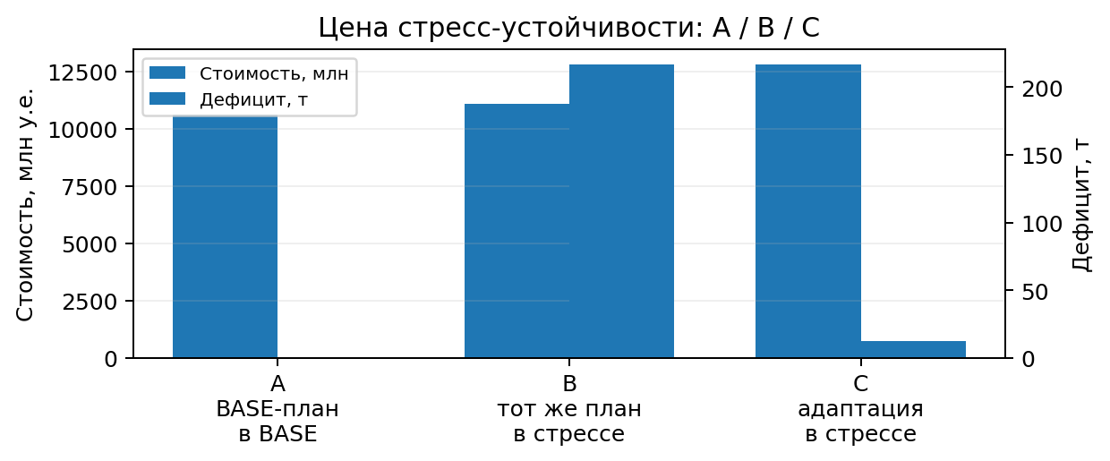
A/B/C: стоимость и физический дефицит.

Что должен решить оператор
- Если прогноз остаётся BASE: FINAL BASE минимизирует стоимость внутри bounded search и проходит все hard constraints; минимум резерва 46,44 дня.
- Если mandatory stress известен заранее: C полностью защищает critical demand и оставляет 12,394 т только некритического дефицита в 2040.
- Триггеры перепланирования: рост спроса уже +1% нарушает 45-дневный резерв на проверенной сетке; +1 месяц lead time Earth-Flex делает fixed plan infeasible; ZBO losses ×1,25 нарушают reserve до service failure.
- Собственный риск Earth-Core outage: без меры shortage 17,358 т; предварительно забронированный Flex восстанавливает 100/100 и 0 shortage за +308,609 млн у.е.
Контроль и воспроизводимость. Один backend считает UI и export; план сохраняется/открывается JSON, CSV содержит единицы, research copy добавляет Source-X и 2041 без изменения официального кейса. Evidence: results/final-evidence/.

